Организация библиотечного обслуживанию национального населения
в библиотеках МКУК «Кильмезская МБС» в 2017 г.

Кильмезский район является многонациональным, здесь проживают в основном русские, марийцы, удмурты, татары, есть представители и других национальностей.
В библиотеках ведется работа по возрождению национального наследия: возрождение интереса к культуре, искусству, историческому прошлому и настоящему, как у своего народа, так и у представителей других национальностей; воспитание национального самосознания и межэтнической толерантности.

НАСЕЛЕНИЕ Кильмезского района по итогам переписи населения
Наименование | 1989 г. | 2002 г. | 2010 г.
ВСЕГО | 18479 | 16132 | 13086
В т. ч. Русские | 12063 | 10325 | 8574
Марийцы | 2157 | 1968 | 1590
Удмурты | 1557 | 1272 | 843
Татары | 2301 | 2354 | 1869
Др. национальности | 401 | 213 | 210

Фонд национальной литературы в библиотеках выделен и составляет всего 253 экз. Новых поступлений почти нет. В основном фонд пополняется книгами в дар от гостей, которые приезжают на праздники День деревни, юбилеи сел и от читателей. (ЦБ - 154 экз, ДБ - 24 экз, СБФ – 154 экз.). Из-за недостаточного финансирования на подписку периодические издания на национальных языках в библиотеки не выписываются.

Мероприятия, проводимые в библиотеках, позволяют приобщить молодежь к познанию исторических корней своего народа, к изучению и пониманию традиций и обычаев народов, населяющих наш район.

Ежегодно библиотеки района принимают активное участие в Областном фестивале мастеров «Вятский лапоть». Работники Центральной библиотеки занимались оформлением книги по истории праздника «Вятский лапоть», а также входили в состав оргкомитета по проведению праздника, (встреча гостей праздника, проведение экскурсий, размещение) участвовали в проведении самого праздника.

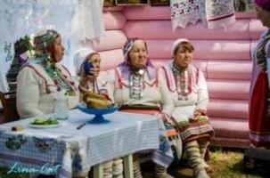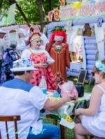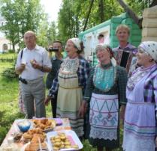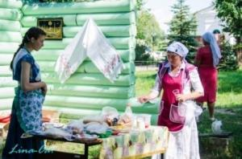

А библиотекари Азиковской, Дамаскинской, Паскинской, Четайской СБФ принимают участие в работе национальных деревень, представляющих культуру, быт и кухню марийской, русской, удмуртской, татарской национальности.

«Библиотечное обслуживание марийского населения»
Марийское население обслуживает Азиковская СБФ – центр марийской культуры, а также библиотеки, на территории обслуживания которых проживает марийское население -
Малокильмезская СБФ, Карманкинская СБФ. Библиотеки организуют выставки книг марийских авторов, знакомят читателей с марийскими национальными обрядами, обычаями, традициями:
Здесь оформлены книжные выставки «Мари Эл – земля Онара», «Для вас, ребятишки, марийские книжки!»
В Азиковской СБФ население села – мари. Библиотекой проводится работа по сохранению языка, обычаев, традиций, обрядов. Работа осуществляется совместно со школой, сельским клубом. Проводятся традиционные национальные праздники.
В библиотеке оформлен уголок «Мы мари» с книжной выставкой «Шочмо йылме» (родной язык) и выставкой марийского костюма «Марий чием».
Многие мероприятия библиотекарь СБФ Гужавина Н.П. проводит на марийском языке:
В январе Рождественские посиделки,
в марте был проведён вечер отдыха для женщин «Марий удырамаш каныш жап» («С весенним праздником вас, женщины!),
День народного единства литературно-музыкальный праздник «Вместе мы – большая сила, вместе мы – страна Россия!» («Пырля - пырля весела»), на который были приглашены гости марийских деревень района (Пестерево, Карманкино, Малая-Кильмезь) и из Малмыжского района (Арык, Большой Сатнур).

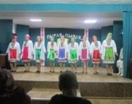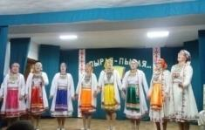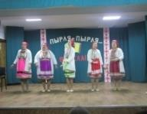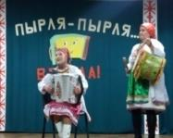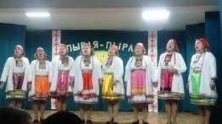
Азиково Карманкино Малая Кильмезь Арык Большой Сатнур

День пожилых людей «Илыш йосо ыле гынат, саадак мый пиалан улам!» (Хоть и жизнь была трудная, но все равно я счастлив!)

По сложившейся традиции совместно со школой была проведена Неделя марийского языка, в период которой дети на занятия приходят в национальной одежде, общаются на марийском языке.
Цель этого мероприятия: Пробудить интерес к изучению истории народа мари.

Неделя марийского языка: «Книга – шинчимаш памаш!» (книга – источник знаний);
1 день – « В гостях у народа мари» (марийские национальные игры)
2 день - «Палемутдеч посна кукшо лиеш йылмына..» (без поговорок беден наш язык);
3 день «Мут орлангым пуртуслан полеклем!» (стихи и песни о природе на мар. яз.)
4 день - «На таланты богата наша земля» / Ф.И. Маслова - марийский поэт
5 день - «Марий касс» - марийский праздник.
Заключительное мероприятие недели марийского языка, дети показывали то, чему научились за неделю.

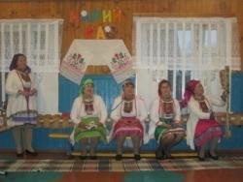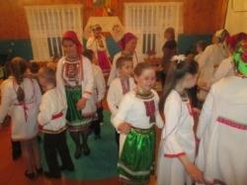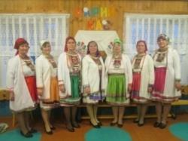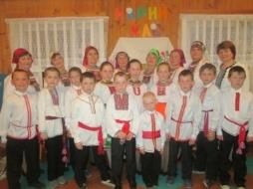

«Библиотечное обслуживание татарского населения»

Обслуживанием татарского населения занимаются три библиотеки: Пестеревская СБФ, Рыбно-Ватажская СБФ, Четайская СБФ, в фондах которых есть книги на татарском языке и оформлены книжные выставки «Библиотека татарского романа», «Читаем книги на татарском языке».
Четайская СБФ является центром татарской культуры. Библиотекарь Четайской СБФ Н.М. Гильязова принимает активное участие, в проводимых татарских праздниках «Сабантуй», «Кичке Уен», «Ураза Байрам», «Курбан Байрам».
Здесь оформлена книжная выставка: «По страницам книг татарских авторов», проведен обзор литературы.

«Библиотечное обслуживание удмуртского населения»
Работу по обслуживанию удмуртского населения ведет Паскинская СБФ - центр удмуртской культуры.
С целью знакомства с удмуртской литературой, с народным творчеством в библиотеке были оформлены книжные выставки:
«Хоровод наций», где представлена литература разных народов.
«Читаем по удмуртски - Детские рассказы удмуртских писателей ».
Проведен конкурс рисунков по удмуртским народным сказкам «Удмурт калык выжыкылъес», в котором приняло участие 27 учащихся с 1-9класс Паскинской школы.
Библиотека работает в тесном сотрудничестве с СДК, многие мероприятия проводятся с работниками СДК.
Запомнились мероприятия:
Посиделки «Светлый вечер, добрый вечер»
Праздничный вечер «В веках не погаснет огонь нашей памяти» (9 мая)
Встреча с ветеранами труда «Жизни золотой листопад» (1 октября День пожилых людей)
Праздничная программа «Мама- главное слово в каждой судьбе» - большой концерт силами детей дошкольников, школьников и ансамбля «Зангари сяська».
Это праздник «Чакара» - (древние удмуртские напевы)
Все эти мероприятия проводятся на удмуртском языке.
Совместно с Домом культуры организована работа фольклорной ансамбля «Зангари сяська», девиз которого «Нам года не беда, коль душа молода», участники которой учат народные удмуртские песни, танцы, изучают обряды, обычаи. Ни один районный концерт, посвященный культуре народов района, не обходится без выступления этого коллектива.
В библиотеке постоянно обновляется стенд фотографий «Вае вералом, вае кырзалом» (Мы вам скажем и споём), где ярко и красочно отображена творческая жизнь удмуртского народного ансамбля из д. Паска «Зангари сяська» (Василек), активной участницей которого является библиотекарь Паскинской СБФ Шапкина Светлана Степановна. В составе ансамбля в прошедшем году она ездила на праздник удмуртской культуры в Татарстан (Неоднократно были в Удмуртии, в Кирове). Ансамбль принял участие в праздничных мероприятиях – выступали на концерте. Хозяева праздника оказали радушный прием и пригласили выступить ансамбль с удмуртским концертом, т. к. у них мероприятия в основном проводятся на татарском языке.

Одегова Т.Е.,
библиотекарь сектора краеведения

